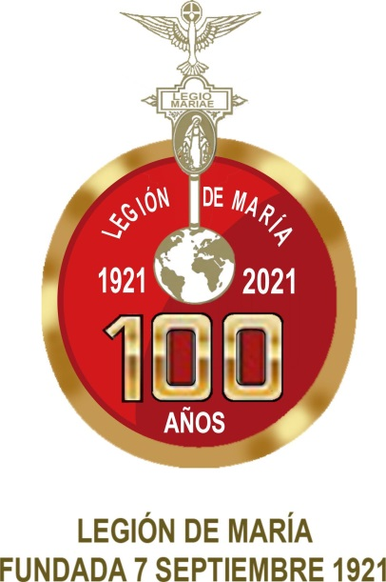

“PERSEVERAR EN LA ORACIÓN CON MARÍA POR FRAN DUFF”.

Allocutio 28-09-2020

Para comer se tiene tiempo sin ninguna dificultad, pero precisamente la oración está en la misma categoría de los alimentos. Es tan necesaria al alma como la comida al cuerpo. Y por lo mismo debe hallar su puesto. Esta es la verdadera posición.
Nuestro inmediato problema es: ¿Cuánta oración y de qué clase?.
Primeramente, la oración se define como la elevación de la mente a Dios. Todo cuanto nos pone en contacto con Dios es en cierto sentido oración, pero no todas las cosas crean ese contacto en grado igual. Una oración sube de calidad en la medida del contenido de fe y de la cantidad de corazón que en ella ponemos.
En segundo lugar, la oración debe ser ortodoxa, esto es debe reflejar la doctrina de la Iglesia. Debe proceder de un alma creyente. El verdadero corazón de la oración es la fe que hay en ella. Una oración llena de fe heroica es una oración omnipotente.
La fe pasa por una prueba que es su verdadera piedra de toque: ver que nada sale de ella. Si algo aconteciera al final de cada oración, la gente se pasaría solo orando. Lo que vengo llamando fe pura, es independiente de resultados visibles o sentimientos agradables u otra cosa cualquiera.

Nos dirigimos a un Ser invisible y Él no da señales de oírnos o respondernos. Aquí entra la fe. Tratamos con el Invisible y contamos con ser respondidos. No vemos que saquemos nada de nuestra oración, pero creemos firmemente que nuestra oración es oída y que algún día recibiremos la respuesta, de alguna manera.
Si en una forma concreta no le hacemos sitio a María en nuestra oración, nos hemos privado de un ingrediente vital. El Concilio Vaticano II le ha declarado Madre de las almas. La ha descrito como Medianera, lo que quiere decir que Ella desempeña una especie de papel vital de mediación en todas nuestras relaciones con Dios. Un reconocimiento de esta realidad debe hallar lugar en nuestra oración.

¿Por qué el Oficio también para los fieles? El argumento del Manual es conocido: el Oficio es el culto oficial de oración en la Iglesia, es la voz del Cuerpo Místico; en él todas nuestras pobres voces se mezclan con la voz de Nuestro Señor y asumen la calidad de su oración. Este es el valor especial de la oración litúrgica, colocándola en una eminencia superior a todas nuestras oraciones individuales. Pero hay otro aspecto vitalmente importante. En sí misma y prescindiendo de su valor oficial, el Oficio es una forma suprema de oración pura. El nos coloca de frente a Dios, usando las palabras del Espíritu Santo. Por lo tanto es un caso de diálogo entre Dios y esa persona. Ahí tenemos la forma ideal de oración; una conversación con Dios.
La Legión es un mecanismo original y delicadamente equilibrado. Un disturbio de este equilibrio podría llevarla a cosas extrañas, por ejemplo a un mero "activismo" o a un "humanismo" o a una "clase" todo lo cual nada tiene que ver con la Legión.
La Legión es una consideración orante con Jesús y con María de los "asuntos del Padre" y un empeño por cumplir con estos asuntos en unión con esta Santa Pareja.

